Märchenhafter Chat!

Chattet mit mir über Märchen.
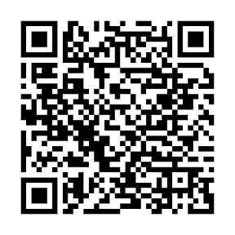
Wenn ihr alle Fragen richtig beantwortet, erscheint der Code zu einem Schloss.

